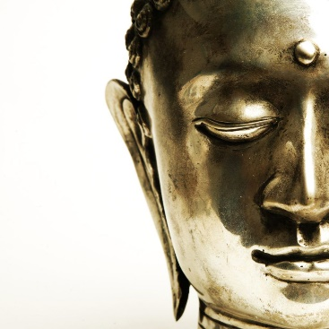 Une invitation à la pleine conscience

Semaine 1 – Journal des pratiques informelles (6 jours sur 7 jours)
Chaque jour cette semaine, voyez si vous pouvez apporter une prise de conscience à une activité autre que pour votre pratique formelle.
Par exemple, prendre un repas, regarder une fleur, écouter de la musique, se laver les dents, laver la vaisselle, prendre sa douche, etc.
En vous souvenant de l'exercice de la découverte des sens, vous pouvez également l'utiliser comme une occasion de vous sensibiliser à vos sens.
En notant les textures, l'odeur, le goût, le toucher, etc.
Avant de vous coucher chaque soir, voyez si vous pouvez vous rappeler au moins un exemple de «simple conscience» et le noter ci-dessous.

Quelle était la situation?  Que faisiez-vous ? | Quels sentiments, pensées, sensations avez-vous remarqués avant de décider de vivre cela en pleine conscience? | Quels sentiments, pensées  et sensations avez-vous remarqués en vivant cela  consciemment? | Qu'avez-vous appris en vivant cette expérience ? | Quels sentiments, pensées et sensations remarquez-vous MAINTENANT en écrivant ceci?
Atelier créé et animé par Danielle Bessette et Audrey Lyne Quesnel
©Une invitation à la pleine conscience

